ХЕРСОНСЬКИЙ ДЕРЖАВНИЙ АГРАРНИЙ УНІВЕРСИТЕТ

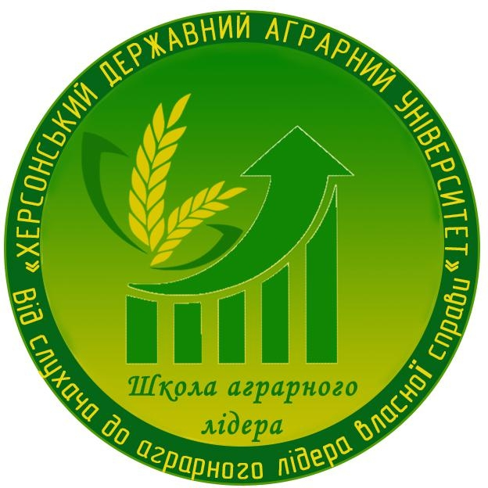 | ШКОЛА  АГРАРНОГО ЛІДЕРА | 

20 березня 2018 р.

МАЙСТЕР - КЛАС

«ЛІДЕРСТВО ТА УСПІХ.

НАВІЩО ЦЕ МЕНІ ПОТРІБНО?»

Місце проведення: Херсонський державний аграрний університет,
головний корпус, аудиторія 104 (2 поверх).

Адреса: 73006, м. Херсон, вул. Стрітенська, 23.

09.30 – 10.00 | Реєстрація учасників
10.00 – 10.05 | Вступне слово.  Кирилов Юрій Євгенович – ректор університету, доктор економічних наук, професор кафедри публічного управління та адміністрування
10.05 – 12.00 | Тренер:  Мельничук Юрій – директор компании «Тренинг Групп», консультант, бизнес-тренер, коуч, НЛП-практик.  В програмі:  - Як я впізнаю справжнього Лідера?  - Ціль. Лідерство. Успіх. Чи є формула їх досягнення?  - Ціна лідерства: що стоїть за успіхом та чого це коштує?  - Уроки із життя різних людей.  - Світогляд та оточення Лідера.  - «Я – концепція». Що корисного?  - Чи є чарівна паличка творіння Лідера? «Selfmade» лідерства.  - «Де ж у нього кнопка?» Алгоритм формування Лідера.  - Чи є у мене шанси стати Лідером?
www.ksau.kherson.ua
(0552) 44 62 16, 095 927 46 37
agroliderksau@gmail.com, agroliderksau@ksau.kherson.ua

https://www.facebook.com/agroliderksau/

